PHÒNG GIÁO DỤC VÀ ĐÀO TẠO THANH TRÌ
TRƯỜNG THCS NGŨ HIỆP
…  …
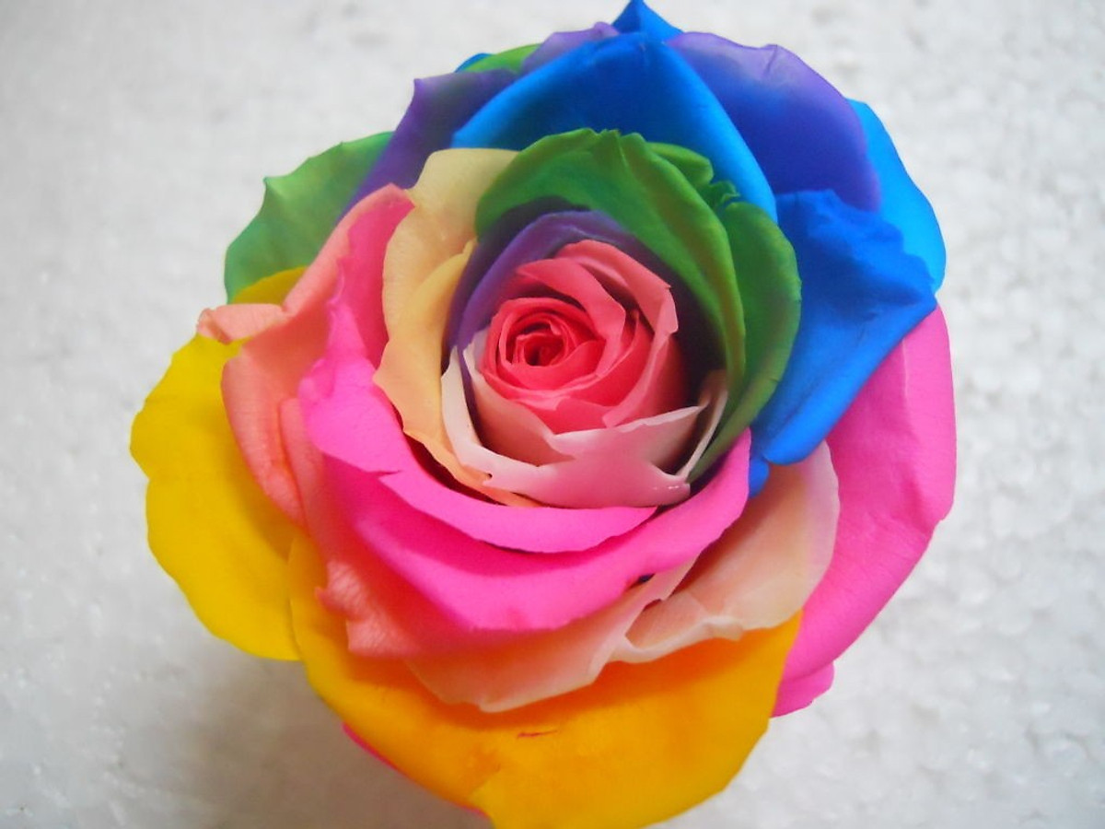

CHỦ ĐỀ: HOA CẦU VỒNG

Họ và tên : Nguyễn Thị Huế
Tổ : Hóa – Lý – Sinh

Năm học 2022 – 2023
CHỦ ĐỀ: HOA CẦU VỒNG
1. Tên chủ đề: HOA CẦU VỒNG
(Số tiết: 01 tiết – KHTN 7)
2. Mô tả chủ đề:
Hiện nay, hoa có nhiều loại với nhiều màu sắc. Tuy nhiên, không phải loại hoa nào cũng có màu sắc như chúng ta mong muốn. Do đó, nếu muốn hoa có màu mà mình yêu thích, thậm chí có nhiều màu trên cùng 1 hoa, ta có thể chủ động sáng tạo màu mới cho hoa hay không? Bằng cách nào?
Trong chủ đề này, HS sẽ thực hiện dự án thiết kế thí nghiệm và tạo được HOA CẦU VỒNG bằng cách sử dụng nhiều loại hoa màu trắng hoặc hồng nhạt và các dung dịch màu có nồng độ khác nhau.
Theo đó, HS phải tìm hiểu và chiếm lĩnh các kiến thức mới:
– Vận chuyển các chất trong thân KHTN 7
Đồng thời, HS phải vận dụng các kiến thức của các môn học khác:
– Áp suất.
- Nồng độ dung dịch và Pha chế dung dịch (Bài 42, 43 - Hóa học 8)
3. Mục tiêu:
Sau khi hoàn thành chủ đề này, học sinh đạt được các mục tiêu sau:
* Năng lực khoa học tự nhiên:
– Mô tả được quá trình nước và muối khoáng vận chuyển từ rễ lên thân nhờ mạch gỗ
– Áp dụng kiến thức toán thống kê, ghi chép xác định loại màu, nồng độ màu của dung dịch, khả năng dẫn màu của các loại hoa trong quá trình làm thí nghiệm nghiên cứu;
– Vận dụng được các kiến thức trong chủ đề và kiến thức được cung cấp để thiết kế và tạo được hoa cầu vồng từ nhiều loại hoa màu trắng hoặc hồng nhạt và các dung dịch màu có nồng độ khác nhau để trang trí trong không gian sống.
– Tiến hành được thí nghiệm nghiên cứu và tìm ra cách tạo ra các mẫu hoa cầu vồng theo sở thích cá nhân
– Mô tả tiến trình thí nghiệm tạo ra hoa cầu vồng
– Trình bày, bảo vệ được ý kiến của mình và phản biện ý kiến của người khác;
– Hợp tác trong nhóm để cùng thực hiện nhiệm vụ học tập.
* Phát triển phẩm chất:
– Có thái độ tích cực, hợp tác trong làm việc nhóm;
– Yêu thích, say mê nghiên cứu khoa học;
– Giáo dục tính thẩm mỹ;
- Định hướng phát triển năng lực:
– Năng lực giải quyết vấn đề và sáng tạo.
– Năng lực giao tiếp và hợp tác.
– Năng lực tự chủ và tự học.
4. Chuẩn bị:
GV hướng dẫn HS sử dụng một số nguyên vật liệu sau:
– Các loại hoa màu trắng hoặc hồng
– Một số nguyên vật liệu như: Dung dịch màu, cốc đựng dung dịch màu, dao, …
5. Tiến trình dạy học:
Hoạt động 1: XÁC ĐỊNH YÊU CẦU ĐỐI VỚI THÍ NGHIỆM TẠO RA HOA CẦU VỒNG
(Hướng dẫn về nhà cuối bài 15(5 phút), cuối bài 16 (10phút) - Sinh học 6.
A. Mục đích:
Học sinh trình bày được kiến thức về quá trình nước và muối khoáng vận chuyển từ rễ lên thân nhờ mạch gỗ; Nhận ra được khả năng tạo ra các màu mới từ các dung dịch màu khác nhau; Tiếp nhận được nhiệm vụ thí nghiệm tạo hoa cầu vồng và hiểu rõ các tiêu chí đánh giá sản phẩm.
B. Nội dung:
– HS trình bày về nhu cầu thẩm mỹ, thị hiếu về màu sắc các loại hoa. (từ nhận thức thực tiễn).
– GV hướng dẫn cho HS làm thí nghiệm khám phá kiến thức để xác định khả năng tạo ra hoa có màu từ các loại hoa màu trắng và dung dịch 1 màu bất kì. Các nhóm tự tìm các nguyên vật liệu như hoa, dung dịch màu…
– GV thống nhất với HS về kế hoạch triển khai thí nghiệm và tiêu chí đánh giá sản phẩm của dự án.
C. Dự kiến sản phẩm hoạt động của học sinh:
Kết thúc hoạt động, HS cần đạt được các sản phẩm sau:
– Bản ghi chép kiến thức mới về khả năng nước và muối khoáng vận chuyển lên thân, lá nhờ mạch gỗ.
– Bảng mô tả nhiệm vụ của dự án và nhiệm vụ các thành viên; thời gian thực hiện dự án và các yêu cầu đối với sản phẩm trong dự án.
D. Cách thức tổ chức hoạt động:
Bước 1. Đặt vấn đề, chuyển giao nhiệm vụ
Trên cơ sở GV đã giao nhiệm vụ cho HS về nhà làm thí nghiệm khám phá, GV đặt câu hỏi để HS trả lời:
- Bông hoa có màu trắng, nếu muốn hoa có màu khác có được không?
Bước 2. HS làm thí nghiệm khám phá kiến thức.
Tạo ra bông hoa màu từ bông hoa màu trắng như thế nào? Để tạo ra bông hoa màu, các em sẽ làm việc theo nhóm ở nhà để tiến hành thí nghiệm xác định khả năng vận chuyển nước và muối khoáng trong thân, lá từ rễ lên thân nhờ mạch gỗ.
– GV chia HS thành các nhóm từ 6–8 học sinh (Dành thời gian cho các nhóm bầu nhóm trưởng, thư kí).
– GV nêu mục đích và hướng dẫn tiến hành thí nghiệm.
Mục đích: Tiến hành thí nghiệm để tạo ra hoa màu từ hoa trắng và đối chứng
GV phát phiếu hướng dẫn và nguyên vật liệu làm thí nghiệm cho các nhóm để các nhóm tự tiến hành thí nghiệm:
Nguyên vật liệu: Mỗi nhóm HS sẽ tự tìm một số vật liệu và dụng cụ sau:
+ Hoa màu trắng (2 bông và loại hoa tùy ý - Nguyên liệu này HS tự chuẩn bị).
+ Cốc đựng dung dịch màu (2 cốc, 1 cốc đựng nước trong, 1 cốc đựng dung dịch màu tùy ý – Vật liệu này HS tự chuẩn bị).
+ Dao, kéo, giấy…
Phiếu hướng dẫn làm thí nghiệm:
+ Cắt bớt phần gốc, tỉa bớt phần lá
+ Cắm 2 cành hoa vào 2 cốc nước, 1 cốc nước trong và 1 cốc nước màu, để ra chỗ thoáng
+ Để trong khoảng thời gian ít nhất 2h, quan sát sự thay đổi màu sắc cánh hoa
– HS làm thí nghiệm theo nhóm ở nhà, GV hỗ trợ kiến thức nếu HS cần.
Cuối tiết bài 16 (10p):
– Đại diện HS các nhóm trình bày kết quả thí nghiệm và kết luận.
– GV nhận xét, chốt kiến thức: Nước và muối khoáng vận chuyển từ rễ lên thân, lá nhờ mạch gỗ.
Bước 3. Giao nhiệm vụ cho HS và xác lập yêu cầu của sản phẩm:
Hiện nay, hoa có nhiều loại với nhiều màu sắc. Tuy nhiên, không phải loại hoa nào cũng có màu sắc như chúng ta mong muốn. Do đó, nếu muốn hoa có nhiều màu trên cùng một bông, ta có thể chủ động sáng tạo màu mới cho hoa hay không?
GV nêu nhiệm vụ: Căn cứ vào kết quả thí nghiệm đã tiến hành, để tạo ra hoa cầu vồng (hoa nhiều màu), các em sẽ làm việc theo nhóm để tiến hành thí nghiệm tạo ra hoa cầu vồng từ các loại hoa màu trắng (hồng) và các dung dịch màu.
- Các nhóm sẽ thực hiện dự án “Thiết kế thí nghiệm tạo ra hoa cầu vồng từ hoa có màu trắng (hồng) và các dung dịch màu khác nhau”.
Sản phẩm HOA CẦU VỒNG cần đạt được các yêu cầu cụ thể như sau:
Bảng yêu cầu đối với sản phẩm HOA CẦU VỒNG
Tiêu chí | Điểm tối đa
Hoa sử dụng từ các loại hoa khác nhau (màu trắng hoặc hồng) | 3
Dung dịch màu với nồng độ, màu sắc tùy ý (từ 3 màu trở lên) | 3
Thời gian thí nghiệm: từ 2h trở lên | 1
Hoa cầu vồng có màu sắc đẹp. | 8
Chi phí làm hoa cầu vồng tiết kiệm | 3
Tìm ra chất để giữ được thời gian tươi của hoa lâu hơn | 2

Bước 4. GV thống nhất kế hoạch triển khai
Hoạt động chính | Thời lượng
Hoạt động 1: Giao nhiệm vụ dự án “HOA CẦU VỒNG” | cuối bài 15, 16- Sinh học 6 – 15p
Hoạt động 2: Nghiên cứu kiến thức hoa về vận chuyển các chất trong thân – Đề xuất thí nghiệm tạo hoa cầu vồng | 10p cuối bài 16 – Sinh học 6
Hoạt động 3: Báo cáo phương án thiết kế và thảo luận | 1 tuần (HS tự làm ở nhà theo nhóm).
Hoạt động 4: Tiến hành thí nghiệm tạo hoa cầu vồng | 1 tuần (HS tự làm ở nhà theo nhóm).
Hoạt động 5: Trình bày sản phẩm hoa cầu vồng và thảo luận | 1 tiết

Hoạt động 2: NGHIÊN CỨU KIẾN THỨC VỀ VẬN CHUYỂN CÁC CHẤT TRONG THÂN - ĐỀ XUẤT THÍ NGHIỆM TẠO HOA CẦU VỒNG
(10p cuối bài 16 – Sinh học 6)
a. Mục đích:
- Từ kết quả của thí nghiệm khám phá, hình thành kiến thức về vận chuyển các chất trong thân.
- Học sinh tự học được kiến thức liên quan đến thí nghiệm thông qua việc nghiên cứu SGK, tài liệu và kiến thức GV cung cấp về nồng độ dung dịch, áp suất, sự thoát hơi nước qua lá… từ đó thiết kế được thí nghiệm tạo hoa cầu vồng.
b. Nội dung:
Học sinh tự học và làm việc nhóm thảo luận thống nhất các kiến thức liên quan.
GV đôn đốc, hỗ trợ tài liệu, giải đáp thắc mắc cho các nhóm khi cần thiết
c.Dự kiến sản phẩm hoạt động của học sinh:
Kết thúc hoạt động, HS cần đạt được các sản phẩm sau:
– Bài ghi của cá nhân về các kiến thức liên quan;
– Bản thiết kế thí nghiệm tạo hoa cầu vồng
d. Cách thức tổ chức hoạt động:
– Các thành viên trong nhóm đọc bài 17 trong sách giáo khoa Sinh học lớp 6
Trong đó cần xác định được các kiến thức trọng tâm như sau:
+ Vận chuyển nước và muối khoáng từ rễ lên thân, lá nhờ mạch gỗ
+ Sự thoát hơi nước ở lá
– HS làm việc nhóm:
- Chia sẻ với các thành viên khác trong nhóm về kiến thức đã tìm hiểu được. Ghi tóm tắt lại các kiến thức vào vở cá nhân.
- Thiết kế thí nghiệm
+ Cắt bớt phần gốc, tỉa bớt phần lá
+ Dùng dao bổ cành hoa ra thành các phần theo dự kiến của nhóm (tùy theo số lượng màu nhóm chuẩn bị)
+ Cắm các phần cuống hoa đã chia vào các cốc đựng dung dịch màu khác nhau đã pha
+ Để trong khoảng thời gian ít nhất 2h
* Lưu ý:
+ Thao tác cắt: vết cắt phải mịn thì các mao mạch còn nguyên càng nhiều
+ Đảm bảo các cành ngập sâu vào nước
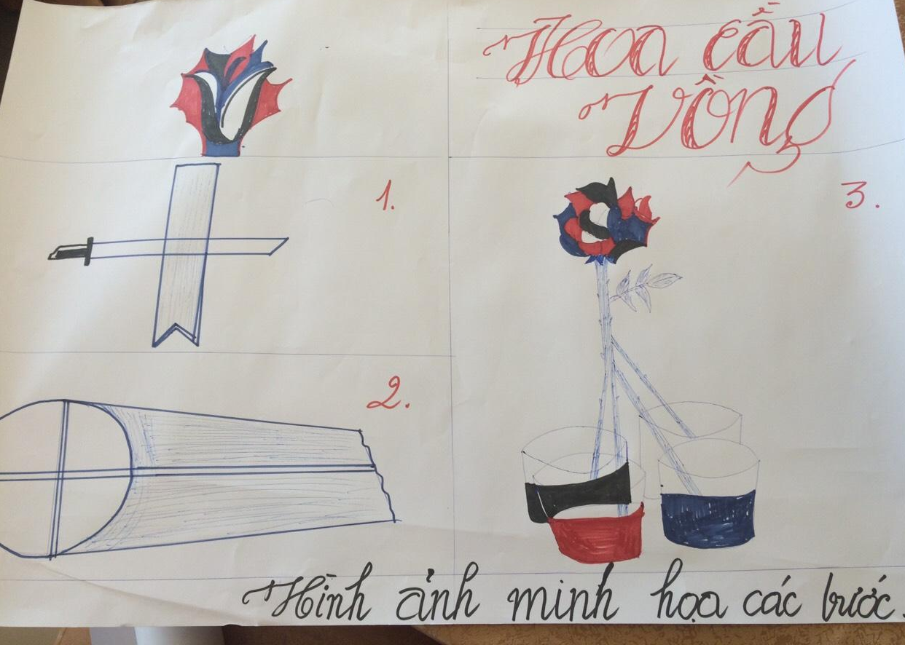
Ví dụ về mô tả thí nghiệm của học sinh

Hoạt động 3: BÁO CÁO PHƯƠNG ÁN THÍ NGHIỆM VÀ THẢO LUẬN
(HS tự làm ở nhà theo nhóm)
a. Mục đích:
Học sinh trình bày được phương án thiết kế thí nghiệm tạo hoa cầu vồng và sử dụng các kiến thức nền để giải thích thí nghiệm và phương án thiết kế thí nghiệm mà nhóm đã lựa chọn.
b. Nội dung:
– GV tổ chức cho HS từng nhóm trình bày phương án thiết kế thí nghiệm hoa cầu vồng trên nhóm lớp được lập trên Zalo (hoặc gmail, facebook, google…);
– GV tổ chức hoạt động thảo luận cho từng thiết kế: các nhóm khác và GV nêu câu hỏi làm rõ, phản biện và góp ý cho thí nghiệm; nhóm trình bày trả lời câu hỏi, lập luận, bảo vệ quan điểm hoặc ghi nhận ý kiến góp ý phù hợp để hoàn thiện thí nghiệm;
– GV chuẩn hoá các kiến thức liên quan cho HS; yêu cầu HS ghi lại các kiến thức vào vở và chỉnh sửa thí nghiệm (nếu có).
c. Dự kiến sản phẩm hoạt động của học sinh:
Kết thúc hoạt động, HS cần đạt được sản phẩm là thiết kế thí nghiệm tạo hoa cầu vồng
d. Cách thức tổ chức hoạt động:
Bước 1: Lần lượt từng nhóm đăng tải và trình bày thiết kế thí nghiệm. Các nhóm còn lại tải về, thảo luận, góp ý
Bước 2: GV tổ chức cho các nhóm còn lại nêu câu hỏi, nhận xét về thiết kế thí nghiệm của nhóm bạn; nhóm trình bày trả lời, bảo vệ, thu nhận góp ý, đưa ra sửa chữa phù hợp.
Một số câu hỏi GV có thể hỏi và định hướng HS thảo luận:
Câu hỏi kiến thức nền
KT1. Nước và muối khoáng được vận chuyển từ rễ lên thân nhờ bộ phận nào ?
KT2. Sự thoát hơi nước ở lá có vai trò gì trong vận chuyển nước trong thân ở cây?
Câu hỏi định hướng thiết kế
TK1. Sử dụng những hoa gì, màu gì để tạo được hoa cầu vồng?
TK2. Có cách nào để tạo ra hoa cầu vồng với màu sắc tươi và đẹp nhanh nhất không?
TK3. Pha chế các màu theo tỉ lệ, nồng độ như thế nào?
Bước 3: GV nhận xét, tổng kết và chuẩn hoá các kiến thức liên quan, chốt lại các vấn đề cần chú ý, chỉnh sửa của các nhóm.
Bước 4: GV giao nhiệm vụ cho các nhóm về nhà triển khai thí nghiệm tạo hoa cầu vồng theo thí nghiệm đã thiết kế
Hoạt động 4: TIẾN HÀNH THÍ NGHIỆM TẠO HOA CẦU VỒNG
(HS tự làm ở nhà theo nhóm)
a.Mục đích:
Các nhóm HS thực hành, thí nghiệm tạo được hoa cầu vồng căn cứ trên thiết kế thí nghiệm đã thảo luận của nhóm.
b.Nội dung:
Học sinh làm việc theo nhóm để thí nghiệm tạo hoa cầu vồng, trao đổi với giáo viên khi gặp khó khăn.
c. Dự kiến sản phẩm hoạt động của học sinh:
Kết thúc hoạt động, HS cần đạt được sản phẩm là những bông hoa cầu vồng, có nhiều màu sắc khác nhau đáp ứng được các yêu cầu trong “Bảng yêu cầu đối với sản phẩm HOA CẦU VỒNG”
d. Cách thức tổ chức hoạt động:
Bước 1. HS tìm kiếm, chuẩn bị các nguyên vật liệu dự kiến;
Bước 2. HS tiến hành thí nghiệm theo thiết kế;
Bước 3. HS quan sát, so sánh với các tiêu chí đánh giá sản phẩm. HS điều chỉnh lại thí nghiệm, ghi lại nội dung điều chỉnh và giải thích lý do (nếu cần phải điều chỉnh);
Bước 4. HS hoàn thiện bảng ghi danh mục các nguyên vật liệu và tính giá thành tạo sản phẩm;
Bước 5. HS hoàn thiện sản phẩm; chuẩn bị bài giới thiệu sản phẩm.
GV đôn đốc, hỗ trợ các nhóm trong quá trình hoàn thiện các sản phẩm.
Hoạt động 5: TRÌNH BÀY SẢN PHẨM “HOA CẦU VỒNG”
VÀ THẢO LUẬN
(Tiết bài 17 – Sinh học 6 - 45 phút)
a.Mục đích:
HS biết giới thiệu về sản phẩm hoa cầu vồng dùng các loại hoa màu trắng hoặc hồng và dung dịch các màu; biết thuyết trình, giới thiệu được sản phẩm, đưa ra ý kiến nhận xét, phản biện, giải thích được bằng các kiến thức liên quan; Có ý thức về cải tiến, phát triển sản phẩm.
b.Nội dung:
– Các nhóm trưng bày sản phẩm trước lớp;
– Các nhóm lần lượt báo cáo sản phẩm và trả lời các câu hỏi của GV và các nhóm bạn.
– Đề xuất phương án cải tiến sản phẩm.
c. Dự kiến sản phẩm hoạt động của học sinh:
Kết thúc hoạt động, HS cần đạt được sản phẩm là những bông hoa cầu vồng với nhiều màu sắc sinh động được trình bày thẩm mỹ
d. Cách thức tổ chức hoạt động:
– Tổ chức cho HS chuẩn bị và trưng bày sản phẩm cùng lúc để quan sát, so sánh.
– Yêu cầu HS của từng nhóm trình bày, phân tích về hoạt động, giá thành và tính thẩm mỹ của hoa
– GV và các nhóm tham gia sẽ bình chọn sản phẩm hoa đẹp. Song song với quá trình trên là tính toán các chi phí, thao tác thí nghiệm đem đến hiệu quả, để ghi nhận theo tiêu chí đã đưa ra.
– GV nhận xét và công bố kết quả chấm sản phẩm theo yêu cầu của bảng đánh giá.
– Giáo viên đặt câu hỏi cho bài báo cáo để làm rõ tiến trình thí nghiệm, giải thích các hiện tượng xảy ra màu sắc không như mong muốn, đậm nhạt khác nhau, khắc sâu kiến thức mới của chủ đề và các kiến thức liên quan.
– Khuyến khích các nhóm nêu câu hỏi cho nhóm khác.
– GV tổng kết chung về hoạt động của các nhóm; Hướng dẫn các nhóm cập nhật điểm học tập của nhóm. GV có thể nêu câu hỏi lấy thông tin phản hồi:
+ Các em đã học được những kiến thức và kỹ năng nào trong quá trình triển khai dự án này?
+ Điều gì làm em ấn tượng nhất/nhớ nhất khi triển khai dự án này?

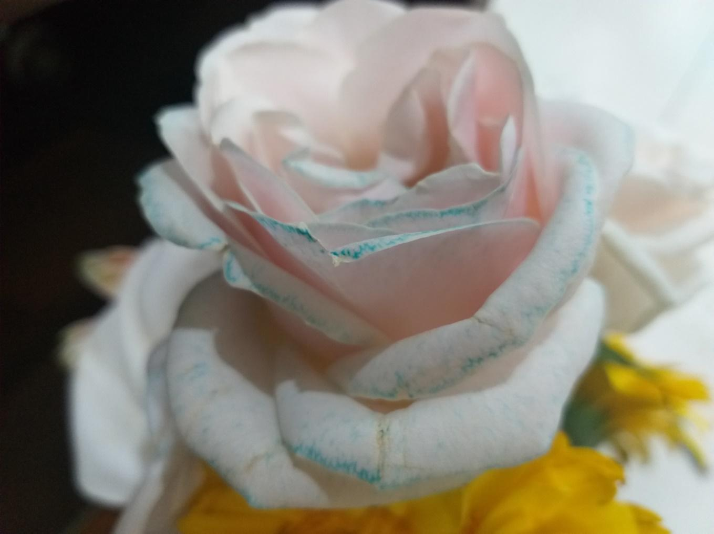
Hoa sau khi thí nghiệm
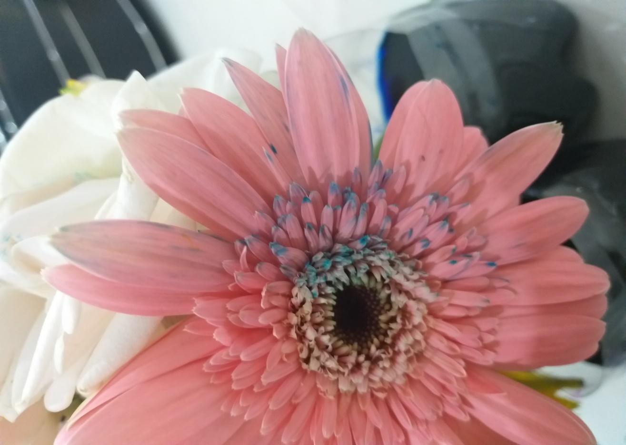
Hoa sau thí nghiệm

Chủ đề: HOA CẦU VỒNG

HỒ SƠ HỌC TẬP CỦA NHÓM
NHÓM SỐ:…..……

THÍ NGHIỆM KHÁM PHÁ KIẾN THỨC
Mục đích: Tiến hành thí nghiệm để tạo ra hoa màu từ hoa trắng và đối chứng
GV phát phiếu hướng dẫn và nguyên vật liệu làm thí nghiệm cho các nhóm để các nhóm tự tiến hành thí nghiệm:
Nguyên vật liệu: Mỗi nhóm HS sẽ tự tìm một số vật liệu và dụng cụ sau:
+ Hoa màu trắng (2 bông và loại hoa tùy ý - Nguyên liệu này HS tự chuẩn bị).
+ Cốc đựng dung dịch màu (2 cốc, 1 cốc đựng nước trong, 1 cốc đựng dung dịch màu tùy ý – Vật liệu này HS tự chuẩn bị).
+ Dao, kéo, giấy…
Phiếu hướng dẫn làm thí nghiệm:
+ Cắt bớt phần gốc, tỉa bớt phần lá
+ Cắm 2 cành hoa vào 2 cốc nước, 1 cốc nước trong và 1 cốc nước màu, để ra chỗ thoáng
+ Để trong khoảng thời gian ít nhất 2h, quan sát sự thay đổi màu sắc cánh hoa
KẾT LUẬN (về khả năng vận chuyển các chất trong thân)

MỘT SỐ GHI CHÚ SAU KHI BÁO CÁO:

BẢNG PHÂN CÔNG NHIỆM VỤ CHO THÀNH VIÊN CỦA NHÓM
TT | Họ và tên | Vai trò | Nhiệm vụ
1 |  | Trưởng nhóm | Quản lý, tổ chức chung, phụ trách bài trình bày
2 |  | Thư ký | Ghi chép, Lưu trữ hồ sơ học tập của nhóm
3 |  | Thành viên | Phát ngôn viên
4 |  | Thành viên | Tài liệu học tập
5 |  | Thành viên | Chụp ảnh, ghi hình minh chứng của nhóm
6 |  | Thành viên | Mua nguyên vật liệu
Các nhiệm vụ là dự kiến, có thể thay đổi theo thực tế triển khai nhiệm vụ của nhóm. Một thành viên có thể đảm nhận nhiều công việc.

KẾ HOẠCH THỰC HIỆN
Vấn đề/Nhiệm vụ/Dự án cần thực hiện:

Kế hoạch triển khai
TT | Hoạt động | Sản phẩm | Yêu cầu đánh giá cơ bản | Thời gian | Người phụ trách

CÁC YÊU CẦU ĐÁNH GIÁ
Tiêu chí | Điểm tối đa
Hoa sử dụng từ các loại hoa khác nhau (màu trắng hoặc hồng) | 3
Dung dịch màu với nồng độ, màu sắc tùy ý (từ 3 màu trở lên) | 3
Thời gian thí nghiệm: từ 2h trở lên | 1
Hoa cầu vồng có màu sắc đẹp. | 8
Chi phí làm hoa cầu vồng tiết kiệm | 3
Tìm ra chất để giữ được thời gian tươi của hoa lâu hơn | 2

